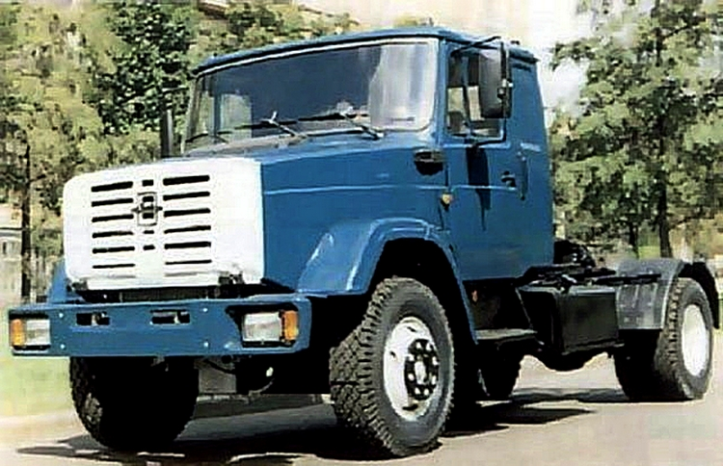
02-429 ЗиЛ-541760/541720 4х2 короткобазный седельный тягач для перевозок в составе автопоезда полным весом до 25 тн, нагрузка на ССУ 8.1 тн, мест 2, спальных 2, полный вес 14.5 тн, ЯМЗ-236А-1/ЯМЗ - 236НЕ2 195/230 лс, 90 км/час, г. Москва 1998 г.

В 1996-97 годах столичный АМО ЗиЛ и ярославский “Автодизель” решили объединить свои усилия. Первый из них провел модернизацию своей шеститонки ЗиЛ-4331, а другой стал поставлять силовые агрегаты. В результате родилось новое семейство грузовиков нового класса, в которое вошли пять базовых моделей. Последние, несмотря на внешнюю схожесть, по технико-эксплуатационным показателям заметно превосходят своих предшественников. Завершали новый модельный ряд седельные тягачи, предназначенные для работы в составе автопоезда полной массой 25 т. Для дальнемагистральных перевозок использовался тягач с двухместной кабиной с двумя спальными полками, а на работающих на небольших дистанциях - кабина короткая с тремя местами. Также выпускались два варианта базы: 3800 и 4500 мм.
Главной изюминкой, без сомнения, стал ярославский дизель ЯМЗ-236А, успешно “трансплантированный” в подкапотное пространство зиловских грузовиков. Хорошо известный среди автомобилистов V-образный шестицилиндровый мотор имеет рабочий объем 11,15 л. Развиваемые им мощность 195 л.с. (143 кВт) при 2100 об/мин и крутящий момент 73 кгс м (716 Нм) при 1200-1400 об/мин вполне достаточны, чтобы максимальная скорость одиночных машин достигала 95 км/ч, в то время как у автопоездов этот показатель составляет 90 км/ч. Одиночный автомобиль полной массой 14,5 т при 60 км/ч расходует только 23 л. топлива на 100 км, а 25-тонный автопоезд – 31 л. На некоторых модификациях устанавливался двигатель ЯМЗ-236Н Е2 230 лс.
По причине более низких оборотов ярославского дизеля, в агрегатируемой с ним 9-ступенчатой коробке передач Смоленского автоагрегатного завода (филиала АМО ЗиЛ), которая применяется также и с собственными моторами «шестьсотсорокпятого» семейства, введена повышающая передача (i=0,81), из-за чего прямая передача, будучи ранее последней ступенью, переместилась на предпоследнюю позицию. По желанию заказчика возможно агрегатирование с ЯМЗ-236А и коробок передач Тутаевского моторного завода (число ступеней 5 или 8). Однако следует учитывать, что хотя тутаевские КПП изначально проектировались под данный двигатель, что, несомненно, идет им в плюс, стоимость их значительно превышает стоимость смоленских коробок.
С целью увеличения грузоподъемности автомобилей с ярославскими двигателями ЗиЛом был разработан и освоен в производстве новый 10-тонный мост, отличающийся от применяемого до этого 8-тонного моста главным образом усиленной балкой, усовершенствованной главной передачей, более эффективными тормозными механизмами барабанного типа и возможностью комплектации их антиблокировочной системой. Тормозной привод – пневматический, разделенный на тормозные механизмы переднего и заднего мостов. Последние оснащаются автоматическими регуляторами. Усилена и балка переднего моста, допустимая нагрузка на который увеличена на 500 кг. Чтобы ограничить боковой крен при движении грузовика на повороте, задняя подвеска оснащена стержневым стабилизатором поперечной устойчивости. Кроме того, все автомобили, оснащаемые ЯМЗ-236А, комплектовались более солидными шинами увеличенной размерности и грузоподъемности.
Рулевое управление снабжено гидравлическим усилителем.
К услугам водителя отдельное сиденье с индивидуальной подвеской, жесткость которой регулируется в зависимости от массы, того кто управляет машиной. Подушка и спинка могут менять свое пространственное положение в широком диапазоне. Впрочем, точно так же можно изменять угол наклона и высоту рулевого колеса. Для пассажиров предназначен двухместный диван. Системы вентиляции и отопления также на высоте. Дополняют картину трехщеточный стеклоочиститель и наружные зеркала с электроподогревом. Несколько по другому решен интерьер кабины магистрального тягача. Вместо двухместного дивана установлено такое же сиденье, как у водителя. Образующийся при этом проход открывает доступ в полуметровый по ширине бытовой отсек. В нем расположены две спальные полки, которые используются экипажем для отдыха. Верхнее спальное место в сложенном положении откидывается вниз.

Модификации спальные:
541720 - 3800, ЯМЗ-236НЕ2, спальная
541730 - 4500, ЯМЗ-236А, спальная
541740 - 4500, ЯМЗ-236НЕ2, спальная
541760 - 3800, ЯМЗ-236А, спальная
Тягачи с базой 3800 делались под одноосные прицепы, у которых радиус проворота вокруг пальца R1696, R1390.

Модель, марка: ЗиЛ-541760(541730 4500 мм)
Мощность двигателя, л.с.: 195
Снаряженная масса. кг: 6150
Полная масса автомобиля, кг: 14250
Полная масса авто-поезда, кг: 25000
Нагрузка на ССУ, кг: 8100
Высота ССУ (седельно-сцепного устрой-ства), мм: -?
Габаритные размеры. мм: Длина - 5890 (6600), Ширина – 2490 Высота - 2740
Двигатель ЯМЗ-236А-1 Размерность двигателя, DxS, мм 130х140
Тип двигателя 4-х тактный Расположение цилиндров V6 Рабочий объем двигателя, л 11,15
Впрыск топлива Непосредственный
Охлаждение Жидкостное
Мощность, кВт(л.с.) 143(195)
Частота вращения коленчатого вала, мин-1 2100
Максимальный крутящий момент, Н•м(кгс•м) 716(73)
Частота вращения коленчатого вала при макс. крутящем моменте, мин-1 1200-1400
Минимальный удельный расход топлива, г/кВт•ч(Г/л.с.•ч) 214(157)
Сцепление ЯМЗ-236К или ЯМЗ-236КМ
КПП ЯМЗ-236Л или 9-ступенчатая КПП Смоленского автоагрегатного завода
Габаритные размеры, мм (длина / ширина / высота) 2180 / 1040 / 1130
Масса, кг 1310
ТНВД 60.1111005-40
Технические характеристики ЗиЛ-541760

Модификация | ЗиЛ-541760
Кол-во мест | 3
Длина (мм) | 5890
Ширина (мм) | 2490
Высота (мм) | 2740
Колесная база (мм) | 3800
Модель двигателя | ЯМЗ-236A
Объем двигателя (л) | 11.1
Мощность макс. (л.с) | 195
При оборотах | 2100
Крутящий момент макс. (Н*м) | 716
Кол-во цилиндров | 6
Расположение цилиндров | V-образное
Наличие турбонаддува | турбонаддув с промежуточным охлаждением
Тип топлива | дизель
Тип коробки | механика
Кол-во передач | 5
Колесная формула | 4х2
Количество осей | 2
Нагрузка на переднюю ось (кг) | 4500
Нагрузка на заднюю ось (кг) | 10000
Передние тормоза | барабанные
Задние тормоза | барабанные
Тип задней подвески | пневматическая
Тип передней подвески | пневматическая
Усилитель руля | гидроусилитель
Скорость макс (км/ч) | 90

